Донорно-акцепторные циклопропаны с диалкоксифосфорильной группой в

качестве акцептора: синтез и свойства
Игнатьева Е.М.¹, Кулешов А.В.¹, Андреев И.А.², Ратманова Н.К.², Иванова О.А.², Трушков И.В.¹
Студентка, 4 курс бакалавриата
¹Институт органической химии им. Н.Д. Зелинского РАН, Москва, Россия
²МГУ им. М. В. Ломоносова, химический факультет, Москва, Россия
Email: ignatyevliza@gmail.com

В рамках данной работы был произведен синтез нового класса донорно-акцепторных циклопропанов (ДАЦ), содержащих диалкоксифосфорильную группу в качестве одного из акцепторов, с целью дальнейшего изучения их реакционной способности.

На первом этапе нам удалось подобрать оптимальные условия синтеза α-фосфоноакрилатов B, которые далее были превращены в ДАЦ C. Было показано, что в данной реакции образуется смесь диастереомеров, соотношение которых зависит от природы заместителя в исходном альдегиде и условий проведения реакции. Фосфонатные циклопропаны раскрывали анилинами и превращали в соответствующие пирролидоны E по аналогии с превращениями, описанными ранее для циклопропан-1,1-дикарбоксилатов [1].
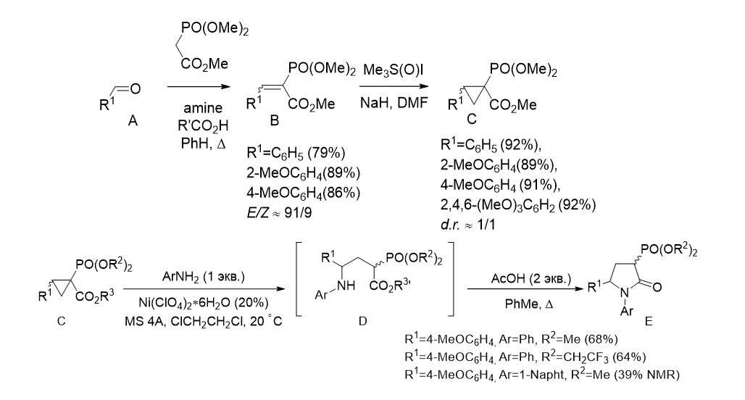
Рис. 1. Общая схема изученных превращений.
В будущем будет изучено взаимодействие диалкил(5-арил-2-оксопирролидин-3-ил)фосфонатов E с альдегидами и кетонами в реакции Хорнера-Уодсворта-Эммонса. Начальные опыты продемонстрировали, что при взаимодействии с альдегидами образуется смесь изомеров. Важно подчеркнуть, что полученные соединения обладают биологической активностью и могут быть использованы в качестве ноотропов и антидепрессантов.
Работа выполнена при финансовой поддержке РНФ № 24-13-00255.
Литература
1. Boichenko, M. A.; Plodukhin, A. Yu.; Shorokhov, V. V.; Lebedev, D. S.; Filippova, A. V.; Zhokhov, S. S.; Tarasenko, E. A.; Rybakov, V. B.; Trushkov, I. V.; Ivanova, O. A. // Molecules 2022. Vol. 27 (23). P. 8468

